Gaśnice samochodowe
Pomimo faktu, że pożary samochodów nie należą do bardzo częstych zjawisk, to jednak się zdarzają i są nierzadko tragiczne w skutkach. Dlatego warto mieć przy sobie <strong>gaśnice samochodowe</strong>, które pomogą szybko ugasić pożar.

Dlaczego warto mieć gaśnice samochodowe w swoim pojeździe?
Gaśnice samochodowe to jedne z akcesoriów, które są niezbędne w wyposażeniu samochodu. Jak już wspominaliśmy wyżej, pożary samochodów to raczej rzadkość, jednakże nie należy ich bagatelizować. Tym bardziej, że cena pojedynczej gaśnicy nie jest duża, ale o tym opowiemy niżej. Warto natomiast wiedzieć, że jedna gaśnica do samochodu nie jest w stanie zgasić dużego pożaru, jednak na pewno skutecznie zdławi płomienie i uratuje zdrowie, a czasem i życie pasażerów i kierowcy.

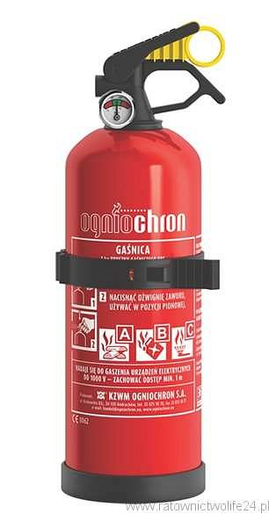
Co prawo mówi o gaśnicach samochodowych?
Polskie prawo wymaga, aby w każdym aucie osobowym znajdowała się gaśnica. Podczas zatrzymania, policjant ma prawo sprawdzić, czy samochód jest wyposażony w gaśnice samochodowe. Mandat za brak gaśnicy w aucie wynosi 500 zł.
Gaśnice samochodowe i ich ceny
Gaśnice samochodowe to niewielki koszt w porównaniu z ich przeznaczeniem i działaniem. Cena najtańszej gaśnicy wynosi już 50 zł. Dlatego nie warto ryzykować i lepiej zamówić dobrej jakości gaśnicę jak najwcześniej, aby zadbać w prawidłowy sposób o bezpieczeństwo swoje i swoich najbliższych.

